MEMORIA DESCRIPTIVA

1.- PLANO. PERIMETRICO Y UBICACION

2.- PROPIETARIO: “MUNICIPALIDAD DE MAMAARA”

3.- UBICACIÓN: El predio se encuentra ubicado en la comunidad campesina de Mamara, del Distrito de Mamara, provincia de Grau, del departamento de Apurímac.

CODIGO UBIGEO : 30701
COMUNIDAD ANDARAPA : Mamara
DISTRITO : Mamara
PROVINCIA : Grau
REGION : Apurímac

4.- AREA DEL PREDIO : El terreno tiene un área de 1384.73M2
5.- PERÍMETRO : El terreno tiene un perímetro de 145.21ML
6.- LINDEROS : El terreno tiene los siguientes linderos:
- POR EL FRENTE, Colinda con jirón sucre, en una línea recta de 37.75ml haciendo una suma total de 37.75ml.
- POR LA DERECHA ENTRANDO, Colinda con una propiedad privada en una línea quebrada de 4.51+8.36+5.97+8.84+10.95ml, haciendo una suma total de 38.63 ml.
- POR LA IZQUIERDA ENTRANDO, Colinda con una propiedad privada en una línea quebrada de 7.54+1.52+29.23ml, haciendo una suma total de 38.29 ml
- POR EL FONDO, Colinda con calle qqosqo en una línea recta de 30.55, haciendo una suma total de 30.55ml.

CODIGO UBIGEO: 30701
DATUM : UTM, WGS84 datum
ZONA UTM : 18 SUR
PROYECCION : UTM
SISTEMA DE COORDENADA : 5A – 18S

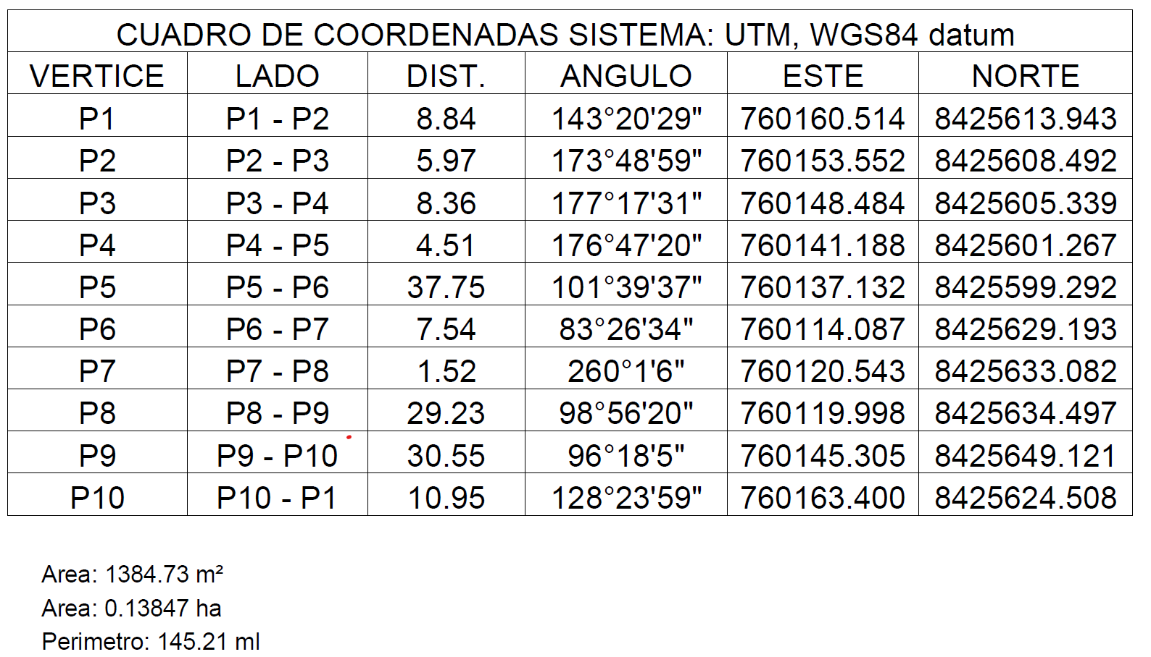

Abancay, Diciembre del 2,019

